# Практическая работа №7

**Тема**: создание отчета.

**Цель работы:** освоение приемов формирования отчетов.

**Используемые программные средства:** Microsoft Access

**Ход работы**

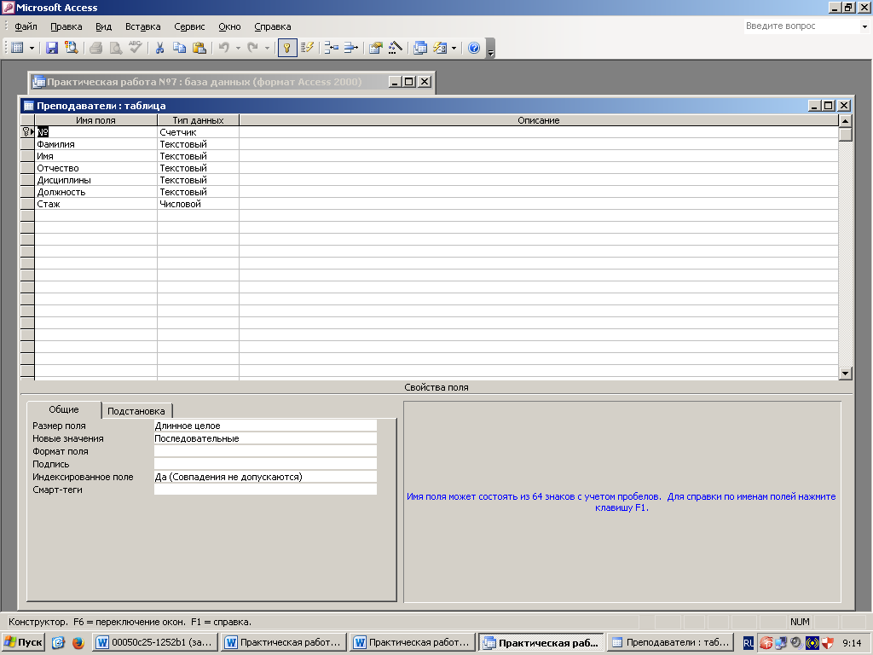Создаём таблицу «Преподаватели»

Заполняем таблицу «Преподаватели»

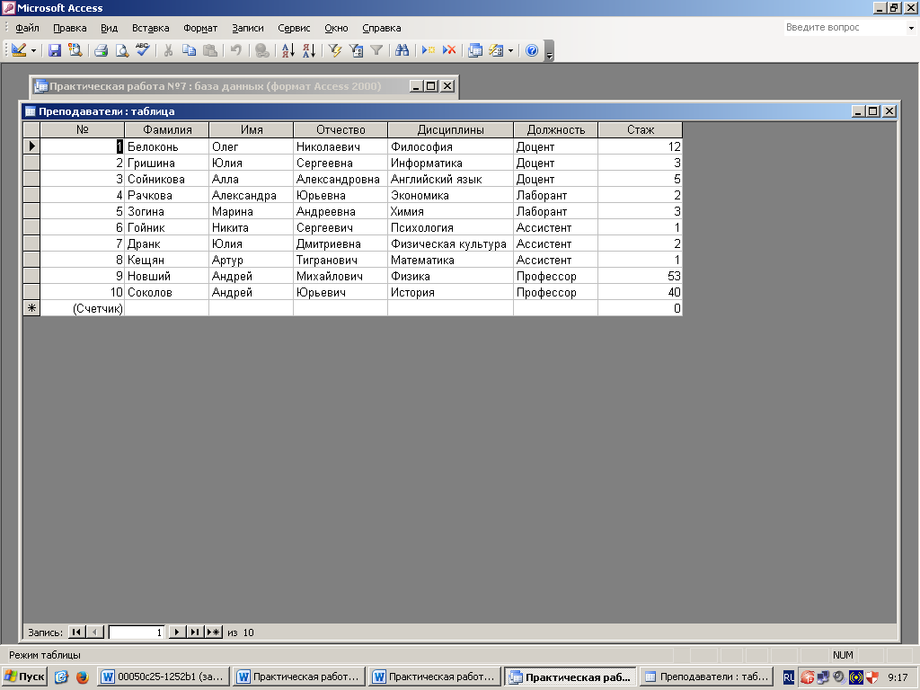

Создаём запрос «ФИО и должность» 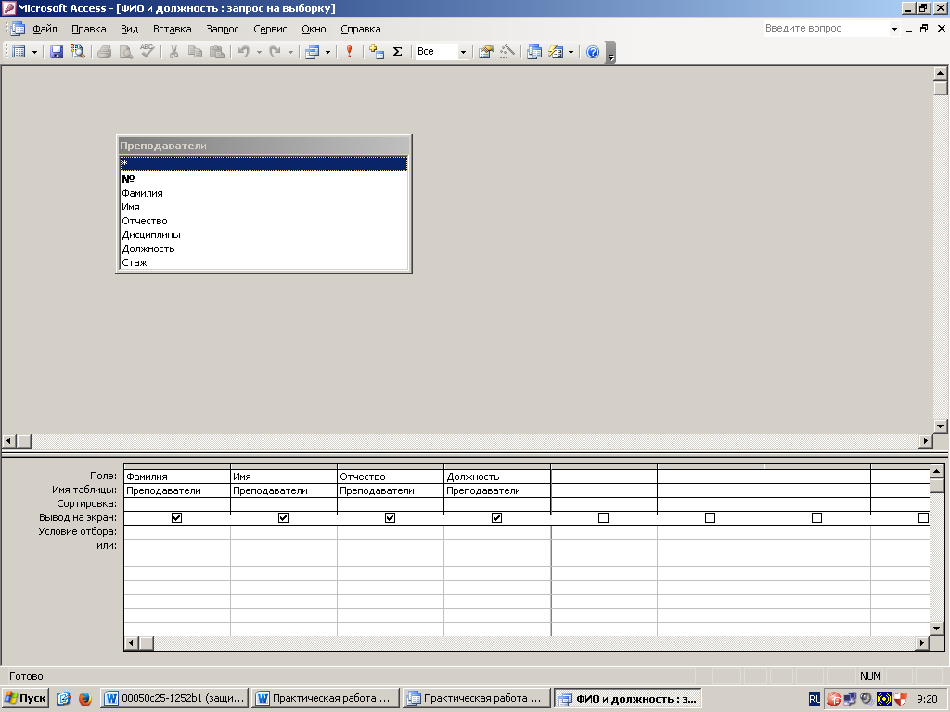

Отсортируем запрос по должностям

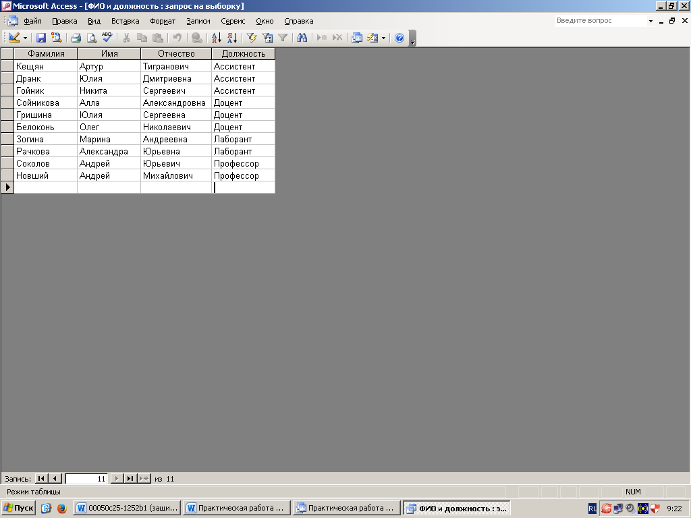

Создаём запрос «ФИО и преподаваемая дисциплина для преподавателя Гришина» 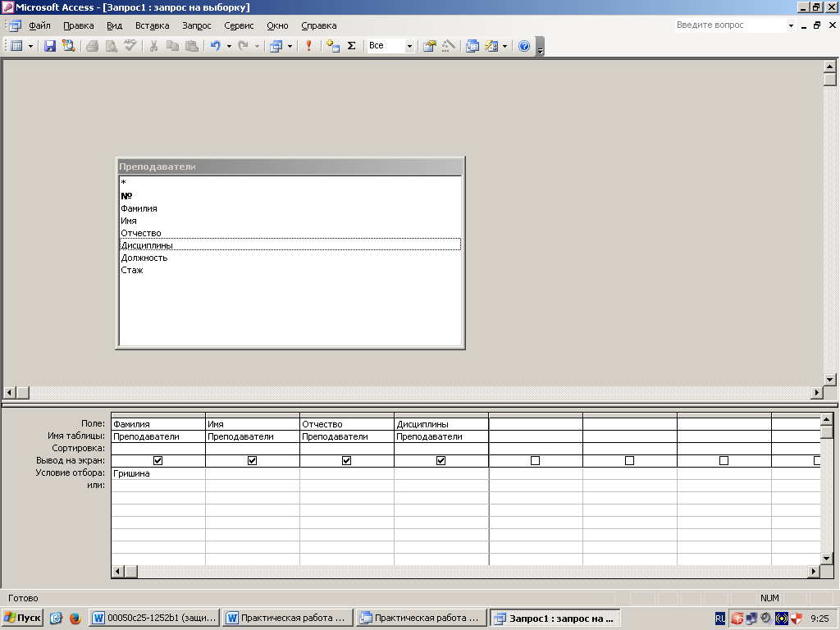

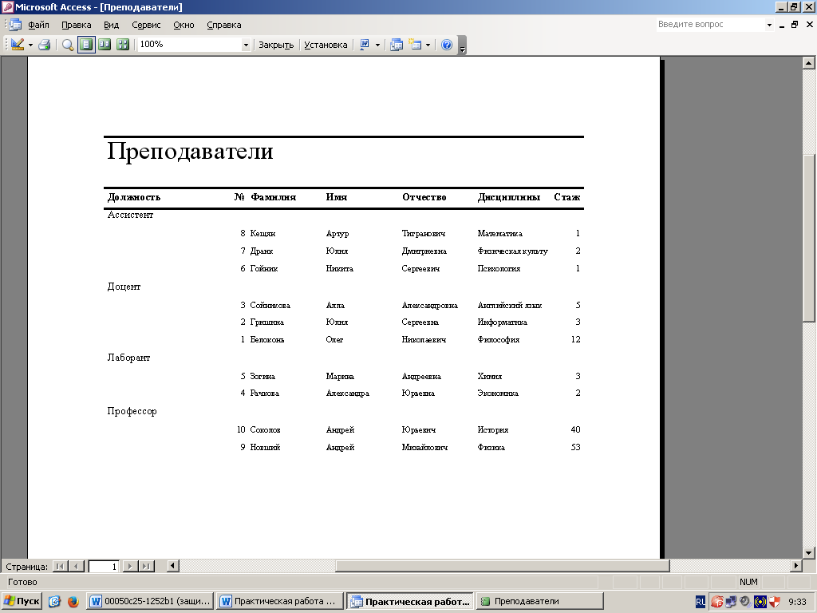Создание отчета

Вывод: на данном уроке я освоился и изучил приёмы формирования отчетов.